城步南山牧场康养汽车深度五日游行程单
城步南山牧场康养
产品编号 | zby1722474554yN | 出发地 | 全国联运 | 目的地
行程天数 | 5 | 去程交通 | 汽车 | 返程交通 | 汽车
参考航班 | 无
产品亮点 | 康养行程特色一：
产品介绍 | 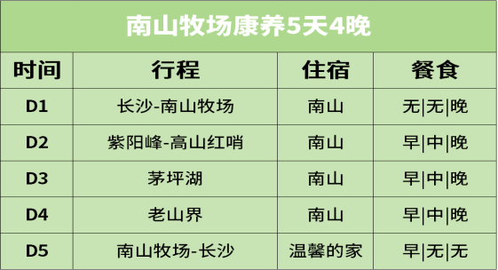
行程安排
D1
行程详情 | 湖南-南山牧场  早上指定时间、地点集合，【今天旅游行程开始】。乘车前往【南山牧场景区】（正常行车时间5小时），南山牧场位于城步县城西南80千米处，属雪峰山脉南段，拥有连片天然草山23万亩，绵延80余里，人称八十里大南山。它得天独厚，平均海拔1760米，像一块碧绿的翡翠，嵌镶在湘桂边陲的崇山峻岭之上。上有48坪，48溪，坪坪芳草茵茵，溪溪清流涓涓。境内有紫阳峰牧区、老山界森林公园、茅坪湖、高山红哨、天然盆景园等众多景点，被社会各界公认为休闲避暑胜地和人类生存的天然氧吧！被誉为“南方的呼伦贝尔”，南山牧场年冬无严寒，夏无酷暑，非常适合避暑休闲。这里山势平缓，草地辽阔，集中连片的草山达23万亩，1975年建立的南山牧场是我国南方最大的现代化山地牧场。
用餐 | 早餐：客人自理 午餐：客人自理 晚餐：含餐
住宿 | 南山牧场
D2
行程详情 | 紫阳牧区大草原-高山红哨-酒店  早餐后根据与导游约定时间集合，【今天旅游行程开始】，游览【紫阳牧区大草原】——八十里南山草原风光尽收眼底，是南国高山台地草原风光的缩影，蓝天、白云、绿草、黑白花奶牛构造成一幅壮丽辽阔的草原牧歌图景；后参观【高山红哨】——六十年代毛主席亲自誉名的防空哨所（这里有飞机、坦克、大炮…是大小朋友的乐园）后返回酒店享用中餐午休，下午自由活动！【今天旅游行程结束】
用餐 | 早餐：含餐 午餐：含餐 晚餐：含餐
住宿 | 南山牧场
D3
行程详情 | 南山风车场-茅坪湖-酒店  早餐后根据与导游约定时间集合，【今天旅游行程开始】，前往【南山风车场】大唐华银南山风车电场是我省目前最大的风能资源开发项目，位于我国南方最大的高山苔地草原南山牧场境内，我们看到的风机，每片页片长 41 米，立柱地面高达 80 米，远观如同天外来客，穿云破露，上百台风机耸立南山核心景外围的山头，延绵百余里，成为南山又一道亮丽风景，前往游山与水完美结合的【茅坪湖】—草原、高峡平湖、蜿蜒的小长城…这里才是天上人间！天下奇观——【天然盆景园】。后返回酒店享用中餐午休，下午自由活动！【今天旅游行程结束】
用餐 | 早餐：含餐 午餐：含餐 晚餐：含餐
住宿 | 南山牧场
D4
行程详情 | 老山界-酒店  早餐后根据与导游约定时间集合，【今天旅游行程开始】，游览途中可参观【老山界】红军文化墙体味红军长征艰辛，因陆定一的同名散文《老山界》而闻名天下。让您感受历史的沧桑。后返回酒店享用中餐午休，下午自由活动。【今天旅游行程结束】
用餐 | 早餐：含餐 午餐：含餐 晚餐：含餐
住宿 | 南山牧场
D5
行程详情 | 南山-出发地  早餐后根据与导游约定时间集合，乘车返回长沙!【今天旅游行程结束】
用餐 | 早餐：含餐 午餐：客人自理 晚餐：客人自理
住宿 | 无
费用说明
费用包含 | 1、【交通】全程空调旅游车，车型根据实际人数安排，每人一个正座，位置以先来后到的方式安排，不便预留。行程中位子保持不变，如需调换请自行协商。（若出发前24小时内临时取消收取损失280元/人）；
费用不包含 | 1、因不可抗力因素所引致的额外费用;
其他说明
预订须知 | 1、我公司将提前与景区预购门票（同时提前预购景区意外险），客人报名时提供的身份信息必须准确。出游当天请一定携带有效身份证件。
温馨提示 | 1、客人报名时提供的身份信息必须准确。出游当天请一定携带有效身份证件。
退改规则 | 1、旅游者在行程出发前可以书面形式提出解除合同。在出发前七日（不含第七日）提出解除合同的、不承担违约责任；如已发生旅游费用的、应当扣除已发生的旅游费用。旅游者在出发前7日内（含第7日）提出解除合同的，需承担违约责任，出发前6日-4日 支付旅游总额20%；出发前3日至1日、支付旅游费总额40%；出发当日、支付旅游费总金额60%；如按上述约定比例扣除的必要的费用低于实际发生的费用，旅游者按照实际发生的费用支付，但最高额不超过旅游费用总额。

